MAT 8. RAZRED (torek, 26. 5. 2020)

Rešitve nalog: SDZ (5. del), str. 59/ 1 (a, b)
str. 60/ 2 (a, b)

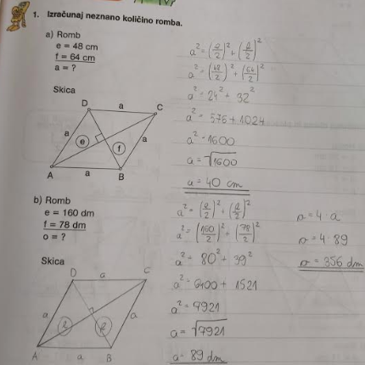

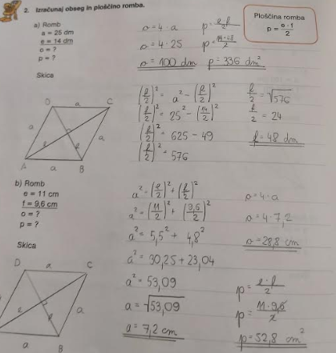

OBRAVNAVA UČNE SNOVI: UPORABA PITAGOROVEGA IZREKA V DELTOIDU

Učenci, danes se boste naučili, kako uporabimo Pitagorov izrek v deltoidu.

V zvezek zapiši naslov: UPORABA PITAGOROVEGA IZREKA V DELTOIDU.

V SDZ (5. del) je ta učna snov na strani 58.

Zapiši si:
Diagonali razdelita deltoid na dva para skladnih pravokotnih trikotnikov.

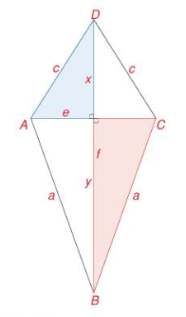
$$x^{2}=c^{2}-{\left(\frac{e}{2}\right)}^{2}$$
$$y^{2}=a^{2}-{\left(\frac{e}{2}\right)}^{2}$$

$$f=x+y$$

Zapiši si nalogo:
Izračunaj obseg in ploščino deltoida, če je $a=17 cm$, $c=10 cm$ in $e= 16 cm$.

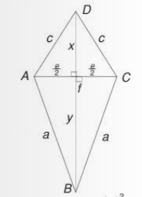
Obseg lahko izračunamo iz danih podatkov:
$$o=2∙a+2∙c$$
$$o=2∙17+2∙10$$
$$o=34+20$$
$$o=54 cm$$

Za ploščino $p=\frac{e ∙ f}{2}$ potrebujemo dolžino diagonale $f.$ Izračunamo jo z uporabo Pitagorovega izreka:
$x^{2}=c^{2}-{\left(\frac{e}{2}\right)}^{2}$ $y^{2}=a^{2}-{\left(\frac{e}{2}\right)}^{2}$
$x^{2}={10}^{2}-{\left(\frac{16}{2}\right)}^{2}$ $y^{2}={17}^{2}-{\left(\frac{16}{2}\right)}^{2}$
$x^{2}={10}^{2}-8^{2}$ $y^{2}={17}^{2}-8^{2}$
$x^{2}=100-64$ $y^{2}=289-64$
$x^{2}=36$ $y^{2}=225$
$x=\sqrt{36}$ $y=\sqrt{225}$
$x=6 cm$ $y=15 cm$

$$f=x+y$$
$$f=6+15$$
$$f=21 cm$$

Sedaj pa izračunamo še ploščino:
$$p=\frac{e ∙ f}{2}$$
$$p=\frac{16 ∙ 21}{2}$$
$$p=168 {cm}^{2}$$

$$a=17 cm$$
$$c=10 cm$$
$$e=16 cm$$
$$o=?$$
$$p=?$$

V SDZ (5. del) reši naslednje naloge: str. 63/ 7
str. 64/ 9

